プレパパママセミナー

☆同じ時期に出産する妊婦さんと出会えるチャンス！
☆出産・育児の話ができる
☆妊娠中にお勧めレシピの試食ができる
☆パパは妊婦さんの体験ができる

とき 年に２回開催（６月と１２月ごろ） 対象家族にご案内します。
午前中（１２時前には終了予定）

ところ 子育て支援センター「ゆめっこ」

内容 ・交流会～赤ちゃんモデルを抱いて出産・育児について話そう♪～
・パパが妊婦に！？～妊娠育児疑似体験～
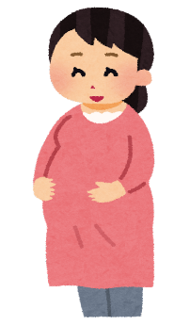
・赤ちゃんもママも喜ぶ栄養について！おいしいレシピをご紹介～
・聞かせて！先輩の子育て術～先輩パパママも交えて交流会～
・子育て支援センター「ゆめっこ」紹介
・個別で沐浴体験・栄養相談・その他相談
スタッフ 母子保健コーディネーター・栄養士・保育士

持ち物 母子健康手帳・飲み物

お問い合わせ・参加希望の方は、下記へご連絡ください
連絡先：山ノ内町役場健康福祉課 健康づくり支援係
担当 湯本 ℡ 0269-33-3116 または
ゆめっこスタッフ ℡ 0269-33-4778 まで
Mother’s day
Mother’s day

